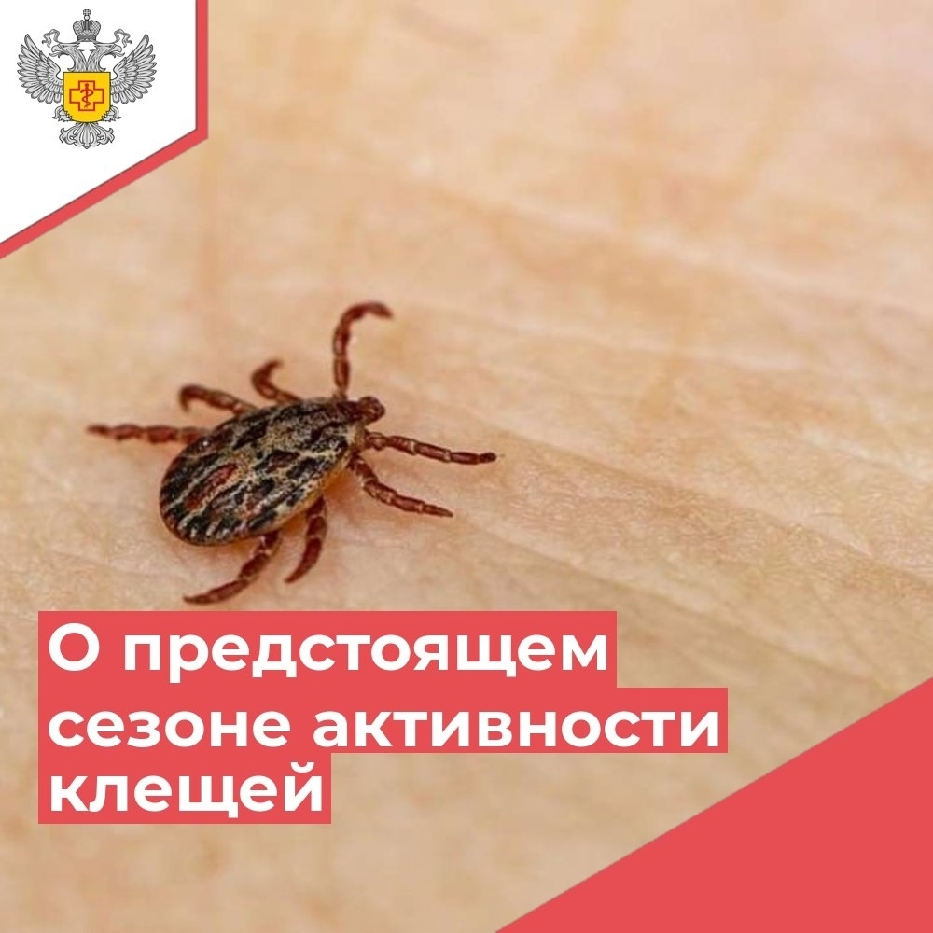
Управление Роспотребнадзора по Тверской области информирует, что с 4 марта 2026 года начался еженедельный мониторинг за активностью клещей и инфекциями, передающимися через их укусы.
️За истекший период 2026 года зарегистрировано 1 обращение в медицинскую организацию по поводу укусов клещей. Случаев заболеваний, передающихся через укусы клещами, не зарегистрировано.
В эпидемический сезон 2025 года в медицинские организации области обратилось более 5 тысяч пострадавших от укусов клещами, из них 35% - дети. Зарегистрировано 6 случаев заболевания клещевым вирусным энцефалитом среди непривитых лиц, в т.ч. 2 у детей, и 103 случая клещевым боррелиозом, в т.ч. 8 среди детей.

Специфическая профилактика
Самая надежная мера защиты — это вакцинация против клещевого энцефалита. А также применяется экстренная серопрофилактика.
Вакцинация проводится как по плановой, так и по экстренной схеме. Чтобы сформировать иммунитет к началу сезона, первую дозу вакцины вводят осенью, вторую весной с интервалом 5-7 месяцев.
Для экстренной вакцинации допускается сокращение вакцинации между прививками до 1-2 месяцев. Ревакцинацию проводят однократно через год после завершения первичного курса вакцинации, но не позже, чем за 2 недели до начала эпидемического сезона клещевого энцефалита (в марте месяце).
Последующие ревакцинации проводят с интервалом в 3 года.
В области проводится вакцинация против клещевого энцефалита, в рамках которой прививаются лица из групп риска, выполняющие работы, связанные с угрозой заражения КВЭ (выполняющие сельскохозяйственные, строительные, заготовительные и другие работы, занятые лесозаготовкой, расчисткой и благоустройством леса, зон оздоровления и отдыха населения и прочие) и проживающих на эндемичных территориях.
Прививку от клещевого энцефалита можно сделать в медицинских организациях после консультации врача.

Неспецифические индивидуальные меры профилактики клещевых инфекций:
Используйте индивидуальную противоклещевую защиту (на голову предпочтительно надеть капюшон, плотно пришитый к куртке, в крайнем случае, волосы должны быть заправлены под косынку; одежда должна быть светлой, однотонной; рукава должны быть длинными; нанести на одежду акарицидно-репеллентное средство от клещей; воротник и манжеты должны плотно прилегать к телу, рубашку заправить в брюки; брюки нужно заправить в ботинки или в носки на плотной резинке);
Не заносите в помещение свежесорванные растения, верхнюю одежду и другие предметы, на которых могут оказаться клещи;
Проверяйте домашних животных на наличие клещей после прогулок.
Что делать в случае присасывания клеща?
Клеща необходимо удалить как можно скорее, чтобы снизить риск заражения;
Обратиться в ближайшее лечебное учреждение или травмпункт;
Удаленное насекомое нужно отправить на исследование в лабораторию;
Категорически запрещено удалять клещей с животных руками, особенно при наличии порезов и трещин.
В случае присасывания клеща не привитым лицам проводится серопрофилактика по показаниям – введение человеческого иммуноглобулина против клещевого энцефалита – не позднее 4 суток после присасывания клеща и обращения в медицинские организации.
Как правильно вести себя в лесу?
Нельзя садиться или ложиться на траву
Стоянки и ночевки стоит устраивать на участках, лишенных травяной растительности или в сухих сосновых лесах на песчаных почвах
Каждые несколько часов внимательно осматривайте одежду, тело и волосы
Если вы будете соблюдать все меры предосторожности, ваше здоровье будет в безопасности!

